Vabimo vas, da se udeležite POSLOVNE DELEGACIJE v Izrael

NA KONGRES IN SEJEM WATEC IZRAEL
13. - 15. oktober 2015

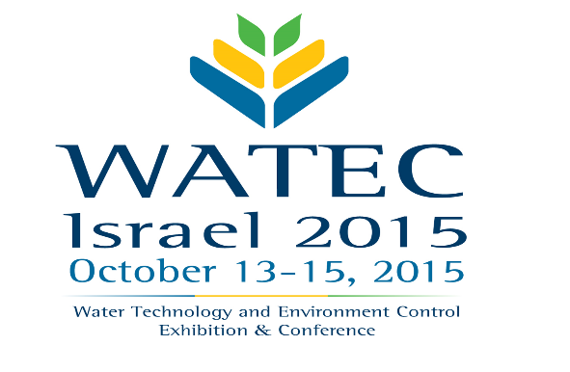
Slovensko izraelski poslovni klub pri GZS – Zbornici osrednjeslovenske regije tudi letos organizira poslovno delegacijo in vabi slovenska podjetja k udeležbi na kongresu in na obisk sejma WATEC 2015 v Tel Avivu (Izrael) v terminu 13. do 15. oktobra 2015.

Povabilu izraelskega ministra za gospodarstvo – Arie Makloof Dery - se je odzvala tudi slovenska ministrica za okolje in prostor, Irena Majcen, ki bo s svojimi sodelavci v času obiska opravila tudi nekaj pomembnih pogovorov o razvoju sodelovanja.
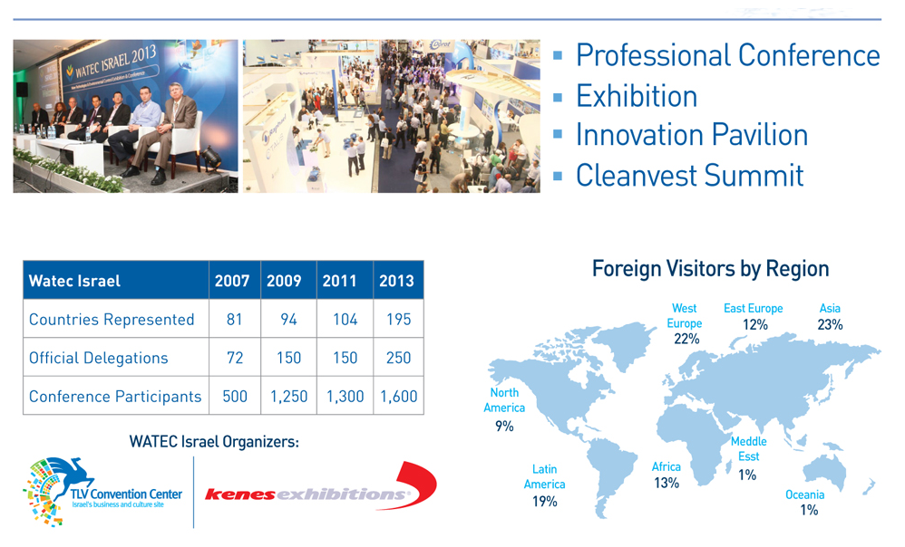
Sejem WATEC sodi med najpomembnejše in največje sejme za področje tehnologij voda, obnovljivih virov energij in okoljevarstvenih tehnologij. Leta 2011 se ga je udeležilo 27.000 obiskovalcev iz 104 držav.

Dogodek bo tudi priložnost za poslovne pogovore z izraelskimi podjetji in oglede izraelskih referenčnih podjetij in njihove dobre prakse.

PRELIMINARNI PROGRAM OBISKA

Ponedeljek, 12. oktober 2015 let Ljubljana - Istanbul - Tel Aviv 17:45 – 20:55 ….23:45 – 1:55+1h
Polet v Tel Aviv in nastanitev v hotelu Leonardo (www.leonardo-hotels.co.il/tel-aviv-hotels/leonardo-basel-tel-aviv).

Torek in sreda, 13. in 14. oktober 2015 obisk sejma in udeležba na konferenci WATEC.
Program konference in ogled razstavljalcev na povezavi http://www.watec-israel.com/
Program se bo prilagodil programu ogleda primerov dobre prakse Ministrstva za Okolje in Prostor!

Četrtek in petek, 15. in 16. oktober 2015
Predviden ogled izraelskih podjetij in primerov dobre prakse:
Izraelska podjetja so razvila svetovno napredne tehnologije s področja priprave in distribucije pitne vode, čistilnih naprav za odpadne vode, integriranih sistemov za reciklažo vode in namakalnih sistemov ter desalinacije prav zaradi pomanjkanja tega resursa. Med najpomembnejšimi so:
- Palgey Maim, Mekorot (izraelski nacionalni distributerji vode), www.mekorot.co.il
- TAHAL group, www.tahal.com
- Bermad control solutions, www.bermad.com
- A.R.I. flow control accessories, www.arivalves.com
- ARAD group, www.arad.co.il
- Atlantium, www.atlantium.com
- Netafim, www.netafim.com
- Amiad.... www.amiad.com
Program bo obsegal tudi ogled Jeruzalema, Haife, … itd. Sprejem delegacije na veleposlaništvu Republike Slovenije.

Program ogledov bo usklajen in voden skupaj s programom ogledov ministrice za okolje in prostor, gospe Irene Majcen in članov delegacije Ministrstva za okolje in prostor, dokončen program bo znan naknadno.

Sobota, 17. oktober 2015 povratni let Tel Aviv – Istanbul – Ljubljana 05:50 – 08:05….09:15 – 10:30
Povratni let v Ljubljano.

Program vključuje:
- 5 x nočitev z zajtrkom,
- povratno letalsko karto (s pristojbinami) Ljubljana – Tel Aviv - Ljubljana
Odhod 12.10. in povratek 17.10.
- registracijo udeležbe na sejmu Watec,
- vsi transferji, vodeni ogledi referenčnih podjetij,
- organizacijo poslovnih sestankov (glede na izražen pisni interes udeležencev) in slovensko spremstvo.

Če nam letalski prevoznik ne potrdi zahtevanega voznega reda, si pridržujemo pravico do spremembe časa in kraja prihoda in vrnitve. Če ne bo možnosti realizacije leta iz Ljubljane, bo let iz katerega izmed okoliških letališč.

Končno ceno bomo lahko oblikovali na podlagi znanega števila udeležencev/prijav (predvidena cena aranžmaja je 2.000-2.500 EUR), saj so cene odvisne od števila prijav, stroški letalskih kart in hotelov pa so z vsakim dnem višji, kar pomeni, da bi bilo potrebno karte rezervirati in vplačati v najkrajšem času. Končna cena bo znana v roku nekaj dni po prejemu vseh prijav in boste takoj o njej tudi obveščeni.

Zaradi kratkih izvedbenih rokov vas vabimo, da svojo udeležbo potrdite z izpolnjeno prijavnico
na e-pošto: Mojca.Pavlic@gzs.si oziroma na telefax št. 01 43 13 040
in plačate akontacijo v znesku 1000 € na račun:

HAPPY Tours – Družina Krumpak d.o.o., Breznikova 15, SI-1230 Domžale, SI 98007262
na transakcijski račun SI56 0313 8100 0024 491, sklic 365-972-2015, SKB Banka
najkasneje do PETKA, 25. septembra 2015

Za dodatne informacije: 031/ 323 - 557 (Maja Kutin)

Za GZS Zbornico osrednjeslovenske regije Za Slovensko – Izraelski Poslovni Klub
Marta Turk, direktorica Boštjan Kočar, predsednik kluba

Ljubljana, 15.09.2015

